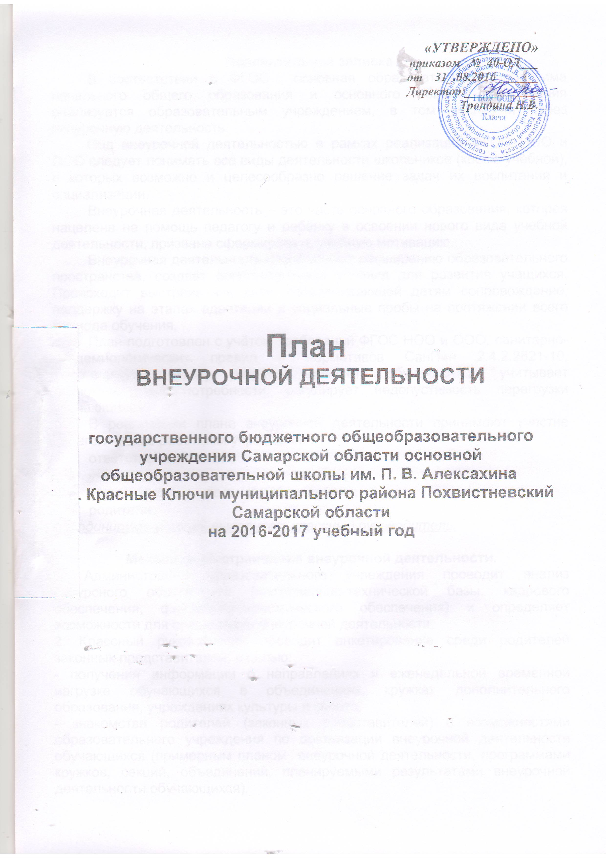

«УТВЕРЖДЕНО»
приказом № 40-ОД___
от 31_.08.2016_______
Директор:____________
Трондина Н.В.

План
ВНЕУРОЧНОЙ ДЕЯТЕЛЬНОСТИ

государственного бюджетного общеобразовательного учреждения Самарской области основной общеобразовательной школы им. П. В. Алексахина
с. Красные Ключи муниципального района Похвистневский Самарской области
на 2016-2017 учебный год

Пояснительная записка
В соответствии с ФГОС основная образовательная программа начального общего образования и основного общего образования реализуется образовательным учреждением, в том числе, и через внеурочную деятельность.
Под внеурочной деятельностью в рамках реализации ФГОС НОО и ООО следует понимать все виды деятельности школьников (кроме учебной), в которых возможно и целесообразно решение задач их воспитания и социализации.
Внеурочная деятельность – это часть основного образования, которая нацелена на помощь педагогу и ребёнку в освоении нового вида учебной деятельности, призвана сформировать учебную мотивацию.
Внеурочная деятельность способствует расширению образовательного пространства, создаёт дополнительные условия для развития учащихся. Происходит выстраивание сети, обеспечивающей детям сопровождение, поддержку на этапах адаптации и социальные пробы на протяжении всего периода обучения.
План подготовлен с учётом требований ФГОС НОО и ООО, санитарно-эпидемиологических правил и нормативов СанПин 2.4.2.2821-10, обеспечивает широту развития личности обучающихся, учитывает социокультурные потребности, регулирует недопустимость перегрузки обучающихся.
В реализации плана внеурочной деятельности принимают участие педагогические работники учреждения:
- ответственный по ВР;
- учителя;
- педагоги дополнительного образования;
- родители.
Координирующую роль выполняет классный руководитель.

Механизм выстраивания внеурочной деятельности.
1. Администрация образовательного учреждения проводит анализ ресурсного обеспечения (материально-технической базы, кадрового обеспечения, финансово-экономического обеспечения) и определяет возможности для организации внеурочной деятельности.
2. Классный руководитель проводит анкетирование среди родителей законных представителей) с целью:
- получения информации о направлениях и еженедельной временной нагрузке обучающихся в объединениях, кружках дополнительного образования, учреждениях культуры и спорта;
- знакомства родителей (законных представителей) с возможностями образовательного учреждения по организации внеурочной деятельности обучающихся (примерным планом внеурочной деятельности, программами кружков, секций, объединений, планируемыми результатами внеурочной деятельности обучающихся).
- Получения информации о выборе родителями законными представителями) предпочтительных направлений и форм внеурочной деятельности детей.
3. Полученная информация является основанием для выстраивания индивидуального маршрута ребёнка во внеурочной деятельности, комплектования групп (кружков, секций, клубов и др.), утверждения плана и составления расписания внеурочной деятельности обучающихся с учётом возможностей образовательного учреждения.
Специфика внеурочной деятельности заключается в том, что в условиях общеобразовательного учреждения ребёнок получает возможность подключится к занятиям по интересам, познать новый способ существования - без оценочный, при этом обеспечивающий достижение успеха благодаря его способностям независимо от успеваемости по обязательным учебным дисциплинам.

Цель внеурочной деятельности - создание условий для реализации детьми и подростками своих потребностей, интересов, способностей в тех областях познавательной, социальной, культурной жизнедеятельности, которые не могут быть реализованы в процессе учебных занятий и в рамках основных образовательных дисциплин.
Задачи внеурочной деятельности:
1) расширение общекультурного кругозора;
2) формирование позитивного восприятия ценностей общего образования и более успешного освоения его содержания;
3) включение в личностно значимые творческие виды деятельности;
4) формирование нравственных, духовных, эстетических ценностей;
5) участие в общественно значимых делах;
6) помощь в определении способностей к тем или иным видам деятельности (художественной, спортивной, технической и др.) и содействие в их реализации в творческих объединениях дополнительного образования;
7) создание пространства для межличностного общения.
При организации внеурочной деятельности обучающихся ГБОУ ООШ с. Красные Ключи используются возможности учреждений дополнительного образования, культуры, спорта и других организаций. В период каникул для продолжения внеурочной деятельности используются возможности ЛДП .
Государственное бюджетное общеобразовательное учреждение Самарской области основная общеобразовательная школа им. П.В. Алексахина с. Красные Ключи муниципального района Похвистневский самарской области организует свою деятельность по следующим направлениям развития личности:
- спортивно-оздоровительное;
- духовно-нравственное;
- социальное;
- общеинтеллектуальное;
- художественно-эстетическое (общекультурное)
Формы внеурочной воспитательной работы по направлениям:
- 1. Спортивно-оздоровительное:
- Организация походов, экскурсий, «Дней здоровья», подвижных игр, «Весёлых стартов», внутришкольных спортивных соревнований.
- Проведение бесед по охране здоровья.
- Применение на уроках игровых моментов, физ.минуток.
2. Художественно-эстетическое (общекультурное):
- Организация экскурсий, выставок детских рисунков, поделок и творческих работ учащихся;
- Проведение тематических классных часов по эстетике внешнего вида ученика, культуре поведения и речи;
- Участие в конкурсах, выставках детского творчества эстетического цикла на уровне школы, района, области.
- 3. Общеинтеллектуальное направление:
- Предметные недели;
- Библиотечные уроки;
- Конкурсы, экскурсии, олимпиады, конференции, деловые и ролевые игры и др.
4. Духовно – нравственное направление:
- Встречи с ветеранами ВОВ и труда, «Уроки мужества»;
- Выставки рисунков.
- Оформление газет о боевой и трудовой славе россиян
- Встречи с участниками «горячих точек»;
- Тематические классные часы
- Оказание помощи ветеранам ВОВ и труда.
- Конкурсы рисунков.
5. Социальное направление:
- Проведение субботников;
- Разведение комнатных цветов.
- Акция «Спаси дерево».
- Акция «Тёплый дом».
Виды внеурочной деятельности, доступные в ГБОУ ООШ с. Красные Ключи
- игровая деятельность
- познавательная деятельность;
- проблемно-ценностное общение;
- досугово-развлекательная деятельность (досуговое общение);
- художественное творчество;
- социальное творчество (социально преобразующая добровольческая деятельность);
- трудовая деятельность;
- спортивно-оздоровительная деятельность;
- туристско-краеведческая деятельность.
Способы организации внеурочной деятельности

1.Реализация образовательных программ внеурочной деятельности;
2.Включение ребенка в систему коллективных творческих дел, которые являются частью системы воспитательной работы школы.
3.Использование возможностей учреждений дополнительного образования.

Направления и формы реализации внеурочной деятельности

Направления | Программы | Формы реализации ВУД | Решаемые задачи
Спортивно-оздоровительное | Юные инспекторы дорожного движения  Игры народов мира  Спортивный кружок  Ритмика | Занятия в специальном помещении, беседы, интеллектуальные развивающие игры и викторины, соревнования. | Всестороннее гармоническое развитие личности ребёнка, формирование мотивации к сохранению и укреплению здоровья.
Художественно-эстетическое (общекультурное) | Волшебная кисточка  Домисолька  Умелые ручки  Волшебная игла  Литературная гостиная  Фольклор  Вязание | Занятия в танцевальном кружке, экскурсии, посещение концертов, создание целевого системного проекта ,посещение выставок. | Развитие эмоциональной сферы ребёнка, чувства прекрасного, творческих способностей, формирование коммуникативной и общекультурной компетенции.
Духовно-нравственное | Православная радуга | Реализация Программы духовно-нравственного воспитания учащихся | Воспитание чувства патриотизма, сопричастности к героической истории Российского государства;  Формирование у подрастающего поколения верности Родине, готовности служению Отечеству и его вооруженной защите.
Общеинтеллектуальное | Шахматы  Компьютер и Я | Общение в школьных информационных клубах (социальная сеть).  Участие в научно-познавательных играх и викторинах, проектах, в исследовательской деятельности.  Посещение экскурсий.  Участие в олимпиадах, конференциях. | Обогащение запаса учащихся научными понятиями и законами, способствование формированию мировоззрения, функциональной грамотности.  Формирование таких ценностей как познание, истина, целеустремлённость.
Социальное | Я и мой мир  Проектная деятельность | Беседы, встречи с людьми труда, участие в школьных трудовых рейдах, проектирование и реализация социальных акций, фотосъёмки, выпуск школьной газеты, социальные проекты. | Воспитание бережного и ответственного отношения к окружающей среде, людям, выработка чувств ответственности и уверенности в своих силах, формирование культуры труда, позитивного отношения к трудовой деятельности, реализация социальных проектов.

Компонентом внеурочной деятельности также являются общешкольные дела по плану воспитательной работы школы, которые включены в общую годовую циклограмму. Подготовка к участию и участие в общешкольном мероприятии позволяют ребенку овладевать универсальными способами деятельности (компетенциями) и демонстрировать уровень их развития. Участие ребенка в общешкольных делах осуществляется на добровольной основе, в соответствии с интересами и склонностями. Фиксация участия осуществляется классным руководителем в качественном (что сделано) и количественном (сколько времени) результате в карте занятости ребенка, по итогам заполнения которой оценивается включение ребенка во внеурочную деятельность.
Занятость детей в кружках и секциях учреждений дополнительного образования: объединение «Краеведение» (ЦВР «Эврика»-филиал ГБОУ СОШ им.Н.С. Доровского с. Подбельск), «спортивные секции «Мини-футбол» ДЮСШ -СП ГБОУ СОШ им. Н.С. Доровского с. Подбельск
Ресурсы учреждений социума используются для проведения соревнований, концертов, экскурсий. В период каникул для продолжения внеурочной деятельности организуется работа летнего оздоровительного лагеря с дневным пребыванием детей.
План внеурочной деятельности предусматривает распределение обучающихся по возрасту, в зависимости от направления развития личности и реализуемых программ внеурочной деятельности, реализует индивидуальный подход в процессе внеурочной деятельности, позволяя обучающимся раскрыть свои творческие способности и интересы.
Свод часов по внеурочной деятельности
№ | Наименование образовательно-воспитательной программы | Форма | Класс | Количество часов в неделю | Количество групп | Количество часов к финансированию
 | 1-4 классы
1 | Игры народов мира | спортивный кружок | 2,3,4 | 1 | 2 | 2
2 | Православная радуга | кружок | 2 | 1 | 1 | 1
3 | Волшебная кисточка | кружок | 2,3,4 | 1 | 2 | 2
4 | Умелые ручки | кружок | 3,4 | 1 | 1 | 1
5 | Шахматы | кружок | 2,3,4 | 1 | 2 | 2
6 | Я и мой мир | кружок | 1,2,3,4 | 1 | 3 | 3
7 | Коррекционная работа по литературному чтению | консультация | 2,3,4 | 1 | 2 | 2
8 | Коррекционная работа по русскому языку | консультация | 1,2,3,4 | 1 | 3 | 3
9 | Коррекционная работа по математике | консультация | 1,2,3,4 | 1 | 3 | 3
 | Всего |  |  |  |  | 19
 | 5-8 классы
1 | Литературная гостиная | кружок | 5,6,7,8 | 1 | 3 | 3
2 | Фольклор | кружок | 5,6,7,8 | 1 | 3 | 3
3 | Компьютер и Я | кружок | 5 | 1 | 1 | 1
4 | Вязание | кружок | 6 | 2 | 1 | 2
5 | Вязание | кружок | 8 | 1 | 1 | 1
6 | Умелые руки | кружок | 7 | 2 | 1 | 2
7 | Умелые руки | кружок | 8 | 1 | 1 | 1
8 | Ритмика | кружок | 5,8 | 1 | 2 | 2
9 | Юные инспекторы дорожного движения | кружок | 6,7 | 1 | 1 | 1
10 | Проектная деятельность | кружок | 5,6,7,8 | 1 | 3 | 3
11 | Домисолька | Музыкальный кружок | 5,6,7.8 | 1 | 3 | 3
12 | Спортивный | Спортивный кружок | 5,6,7,8 | 1 | 3 | 3
13 | Я и мой мир | кружок | 5,6,7,8 | 1 | 3 | 3
14 | Коррекционная работа по математике | консультация | 8 | 1 | 1 | 1
 | Всего |  |  |  |  | 29
 | 9 класс
1 | Коррекционная работа по русскому языку | консультация | 9 | 1 | 1 | 1
2 | Коррекционная работа по математике | консультация | 9 | 1 | 1 | 1
3 | Коррекционная работа по биологии | консультация | 9 | 1 | 1 | 1
 | Всего |  |  |  |  | 3
 | Итого |  |  |  |  | 41

СПОРТИВНО-ОЗДОРОВИТЕЛЬНОЕ НАПРАВЛЕНИЕ
Целесообразность данного направления заключается в формировании знаний, установок, личностных ориентиров и норм поведения, обеспечивающих сохранение и укрепление физического, психологического и социального здоровья обучающихся на ступени начального общего образования как одной из ценностных составляющих, способствующих познавательному и эмоциональному развитию ребенка, достижению планируемых результатов освоения основной образовательной программы начального общего образования.

Юные инспекторы дорожного движения | 1 раза в неделю | 1 час | Учитель ОБЖ
Игры народов мира | 1 раз в неделю | 1час | Учитель начальных классов
Спортивный кружок | 2 раза в неделю | 1час | Учитель начальных классов
Тематические классные часы | 1 раз в неделю | 1 час | Кл.руководитель
Спортивные состязания | 1 раз в месяц | 1 час | Кл. руководитель  Учитель физкультуры
Операция «Уют» | 1 раз в неделю | 20 м | Кл.руководитель
ДУХОВНО-НРАВСТВЕННОЕ НАПРАВЛЕНИЕ
Цель направления - формирование духовной и нравственной культуры, обеспечение духовно-нравственного развития обучающихся в единстве урочной, внеурочной и внешкольной деятельности, в совместной педагогической работе образовательного учреждения, семьи и других институтов общества.
Кружок «Православная радуга» | 1 раз в неделю | 1 час | Учитель опк
Классные часы по данной тематике. | 1 раз в неделю | 40 м | Кл. руководитель
СОЦИАЛЬНОЕ НАПРАВЛЕНИЕ

Цель направления - социализация младшего школьника, активизация внутренних резервов обучающихся, способствующих успешному освоению нового социального опыта на ступени начального общего образования, в формировании социальных, коммуникативных компетенций, необходимых для эффективного взаимодействия в социуме.
Обязательный компонент: классные часы по данной тематике, субботники по уборке территории, организация дежурства в классе, школьные акции, конкурсы, концерты.

ОБЩЕИНТЕЛЛЕКТУАЛЬНОЕ НАПРАВЛЕНИЕ

Данное направление призвано обеспечить достижения планируемых результатов освоения основной образовательной программы начального общего образования.

Кружок «Шахматы» | 1 раз в неделю | 1 ч | Учитель информатики
Компьютерный кружок | 1 раз в неделю | 1 ч | Учитель информатики
Классный час | 1 раз в месяц | 40 м | Кл руководитель
Библиотечные часы | 1 раз в месяц | 1 ч | Библиотекарь
Конкурсы, викторины | 1 раз в месяц | 40 м | Кл руководитель

ХУДОЖЕСТВЕННО - ЭСТЕТИЧЕСКОЕ НАПРАВЛЕНИЕ (общекультурное)
Знакомство с общечеловеческими ценностями мировой культуры, духовными ценностями отечественной культуры, нравственно-этическими ценностями многонационального народа России и народов других стран, развитие творческих способностей детей; развитие художественной и эстетической деятельности – цель общекультурного направления.
Данное направление реализуется через классные часы общекультурной тематики, библиотечные занятия, экскурсии , досуговые мероприятия (праздник, игра, утренник, семейный праздник), конкурсы рисунков и поделок.

Музыкальный кружок «Домисолька» | 1 раз в неделю | 1 ч | Учитель математики
Литературная гостиная | 1 раз в неделю | 2 ч | Учитель русского языка и литературы
Кружок «Волшебная кисточка» | 1 раз в неделю | 1 ч | Учитель изобраз. искусства
«Фольклор» | 1 раз в неделю | 2 ч | Учитель русского языка и литературы
«Умелые ручки» | 1 раз в неделю | 1 ч | Учитель технологии
Кружок «Вязание» | 1 раз в неделю | 1 ч | Учитель технологии
Классный час | 1 раз в месяц | 40 м | Кл руководитель
Библиотечные часы | 1 раз в месяц | 1 ч | Библиотекарь
Конкурсы, викторины | 1 раз в месяц | 40 м | Кл руководитель

Предполагаемые результаты:
- внедрение эффективных форм организации отдыха, оздоровления и занятости детей;
- улучшение психологической и социальной комфортности в едином воспитательном пространстве;
- укрепление здоровья воспитанников;
- развитие творческой активности каждого ребёнка;
- укрепление связи между семьёй и школой.

Учитель и родители как участники педагогического процесса:
Целью сотрудничества учителей и родителей является создание неформальной дружеской атмосферы жизнедеятельности школьников, осуществление эффективной связи школы и семьи в воспитании и образовании детей разного возраста.
Задачами сотрудничества являются:
- усиление нравственных аспектов школьной жизнедеятельности детей и молодежи;
- гуманизация взаимоотношений семьи и школы;
- развитие у школьников опыта формального и неформального общения со взрослыми;
- освоение родителями навыков делового общения и сотворчества с учителями и детьми;
- оказание родителями содержательной помощи учителю в организации учебно-воспитательной работы, в том числе обучение детей в домашних условиях.
Сотворчество учителей и родителей в воспитании, обучении и развитии детей во внеурочной деятельности может успешно осуществляться по следующим направлениям (содержание сотворчества):
- непосредственное участие родителей в организации различимых форм совместной внеурочной работы с детьми;
- развитие сотрудничества с учителями и детьми в учебно-познавательной, исследовательской деятельности в школе и в домашних условиях и др.;
- оказание помощи школе в ремонте и оборудовании помещений для внеурочных занятий школьников, изготовление совместно с детьми приборов и принадлежностей для качественной организации данных занятий.

